Programación de Sitios Web

Fase 3 – Diseño e Implementación del Lado del Servidor

Francisco Javier Hilarion Novoa

Grupo: 301127_3

Luis Carlos Gonzalez Acosta

Ingeniería de Sistemas

Escuela de Ciencias Básicas, Tecnologías e Ingenierías ECBTI -UNAD

2020

**Introducción**

Aplicar las herramientas necesarias en el desarrollo del lado del servidor es importante, teniendo cuenta el objetivo que se debe buscar y es la implementación de estructuras organizadas e intituitivas para la navegabilidad y el manejo del Aplicativo Web del lado del cliente, por esto se busca evidenciar la aplicación de estos principios.

**Link del Sitio Web**

<https://luiscarlosg27.github.io/Programacion_Sitios_Web/>

**Interfaz Principal**

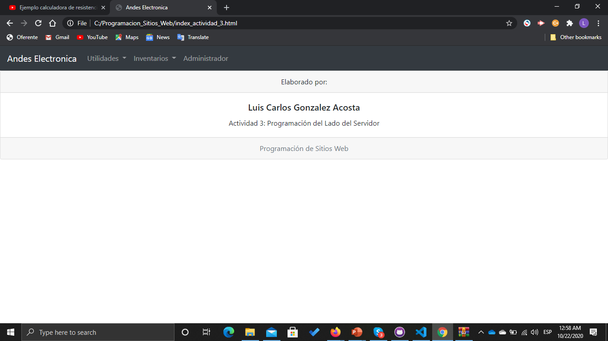

Menu de opciones Utilidades

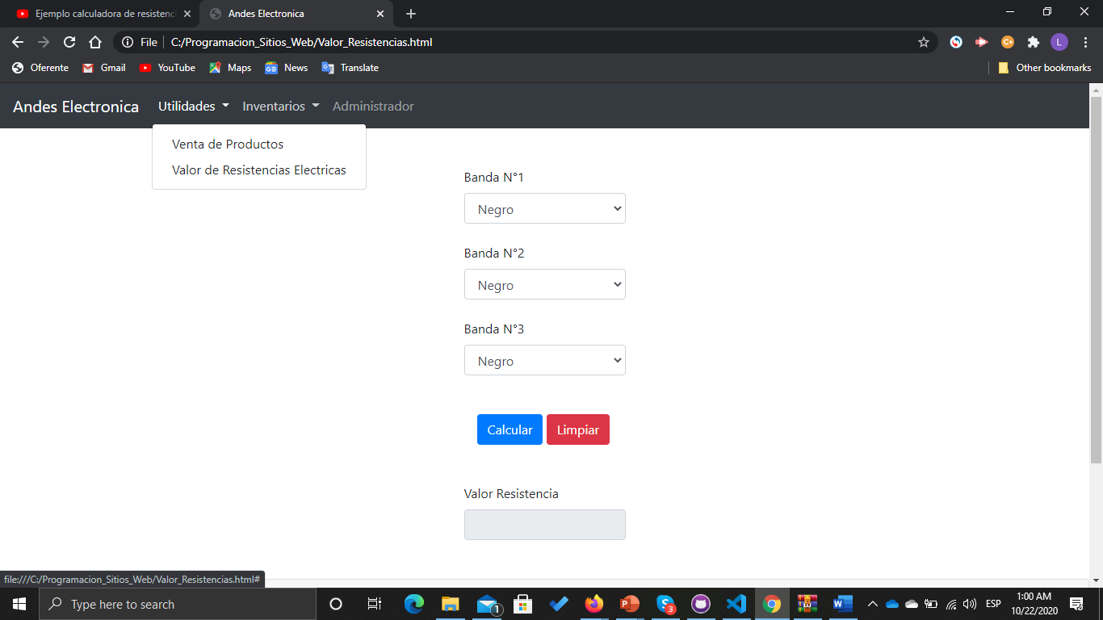

**Calculadora de Venta**

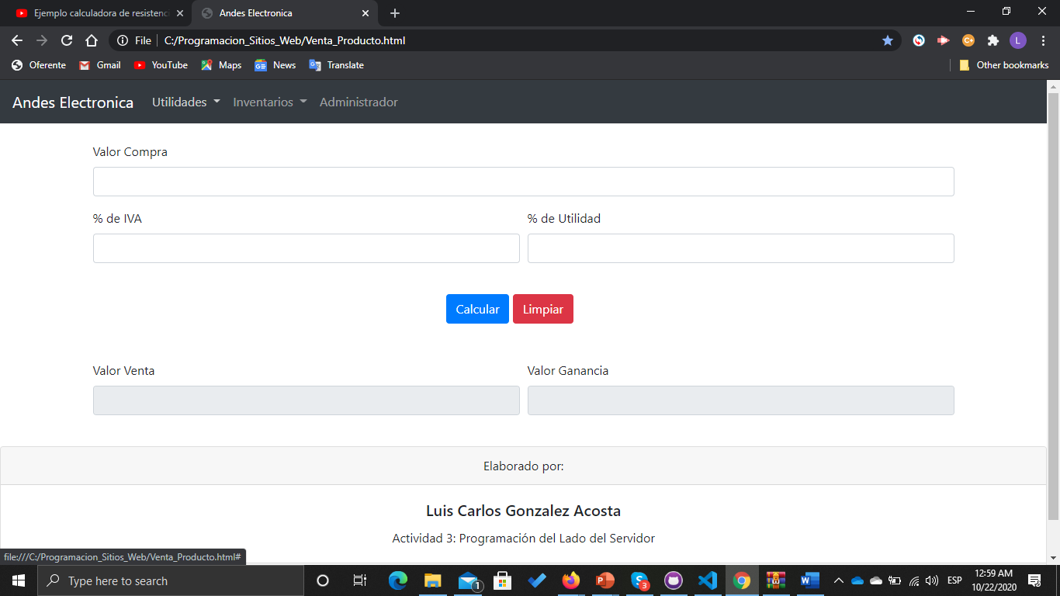

**Cálculo de venta**

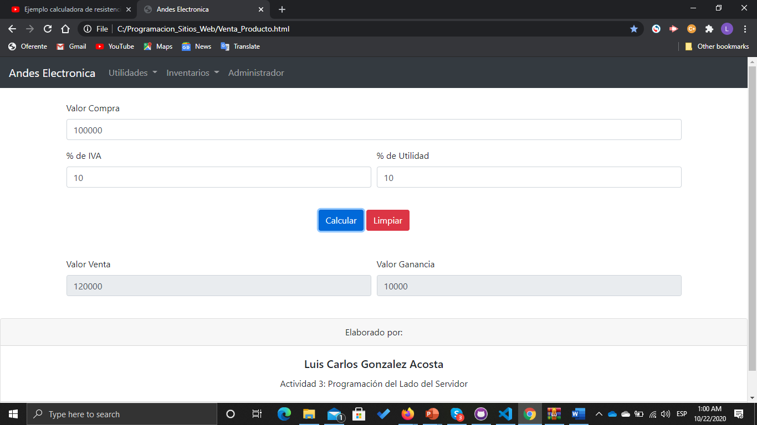

Se coloca una función de limpiar los campos

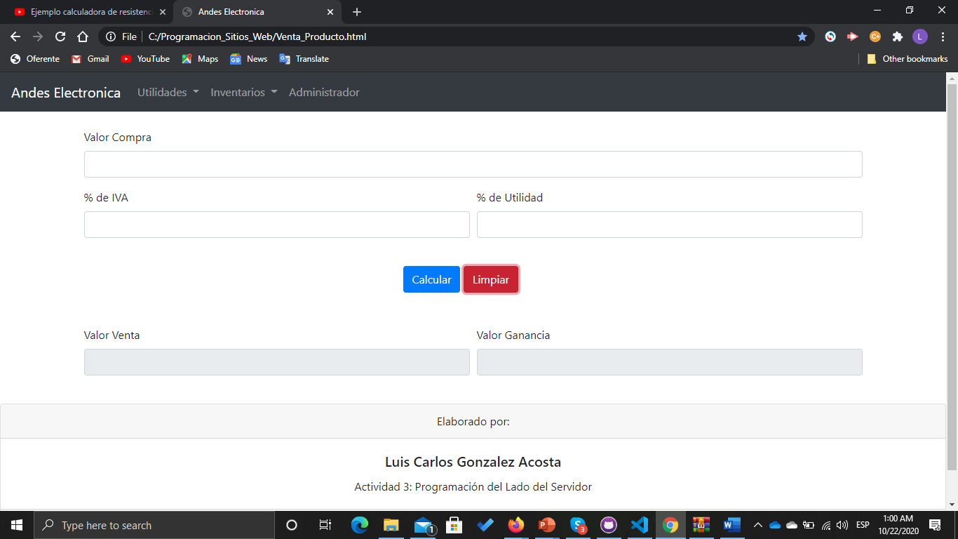

**Diseño de calculadora de resistencias**

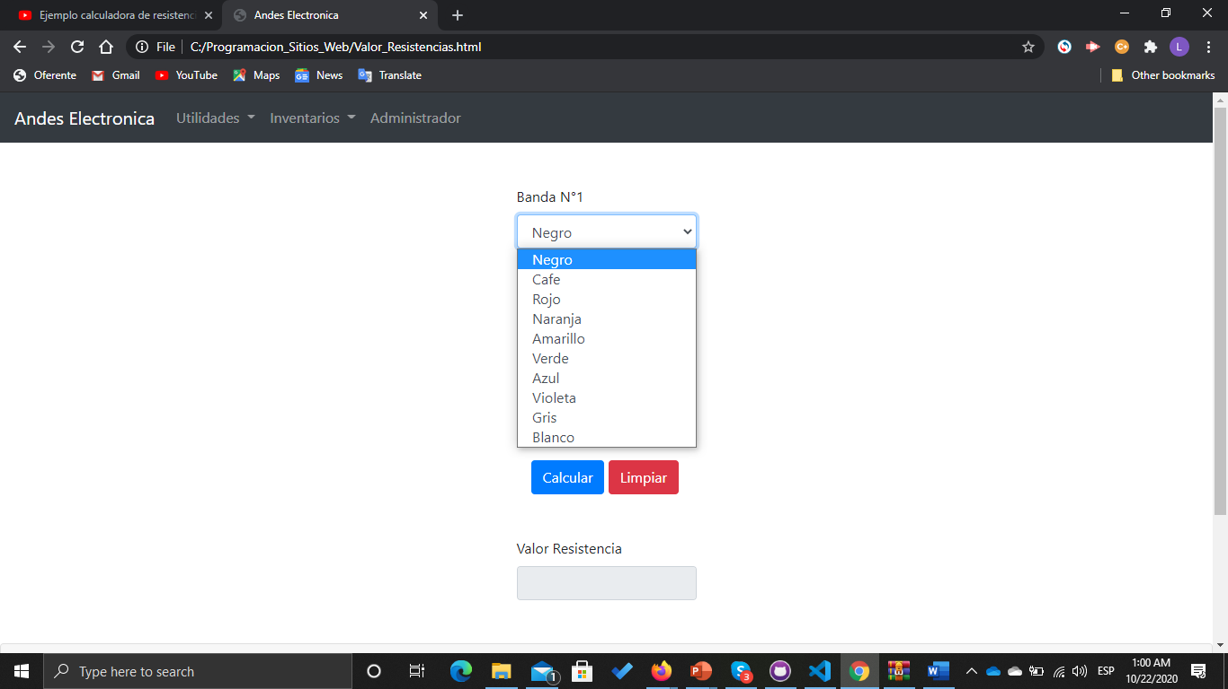

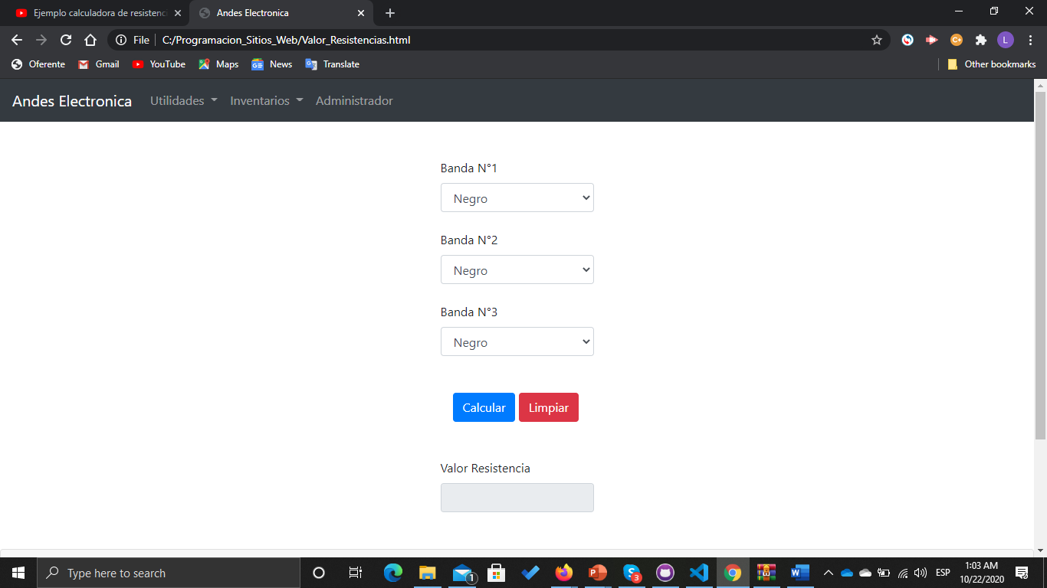

Se crea las opciones del menú Inventarios

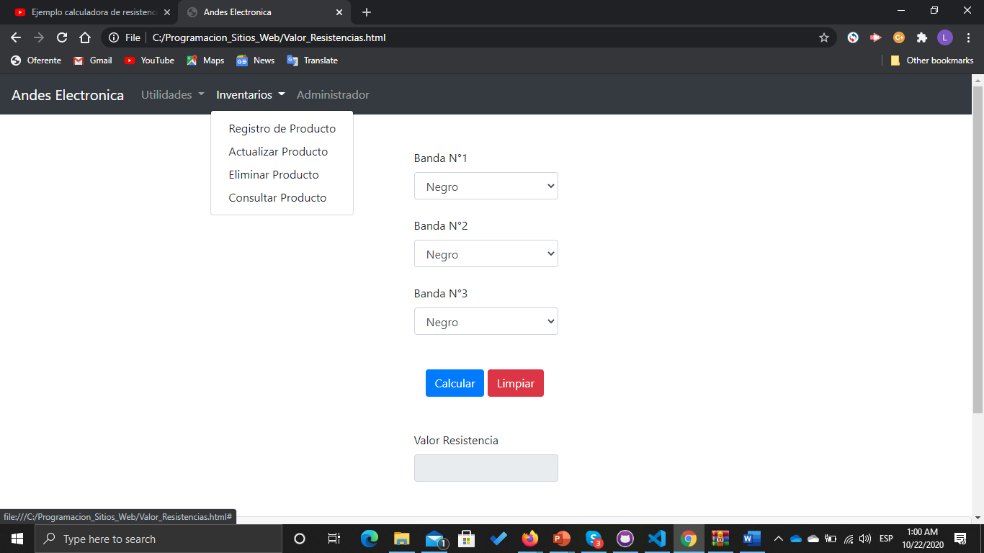

**Formularios Inventarios**

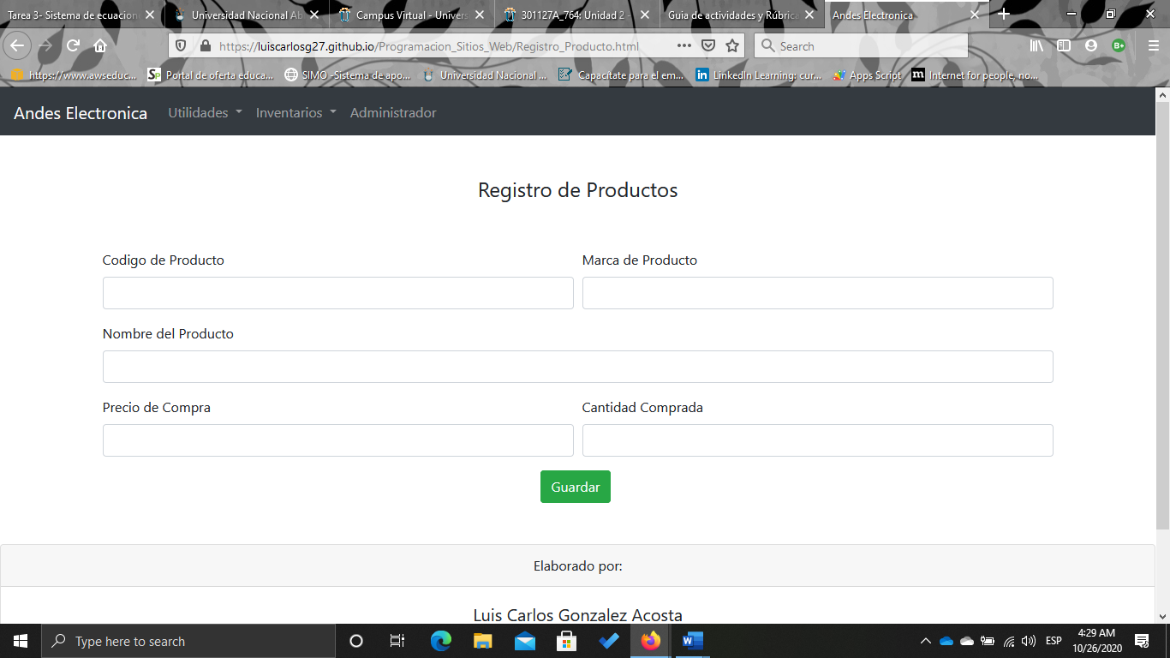

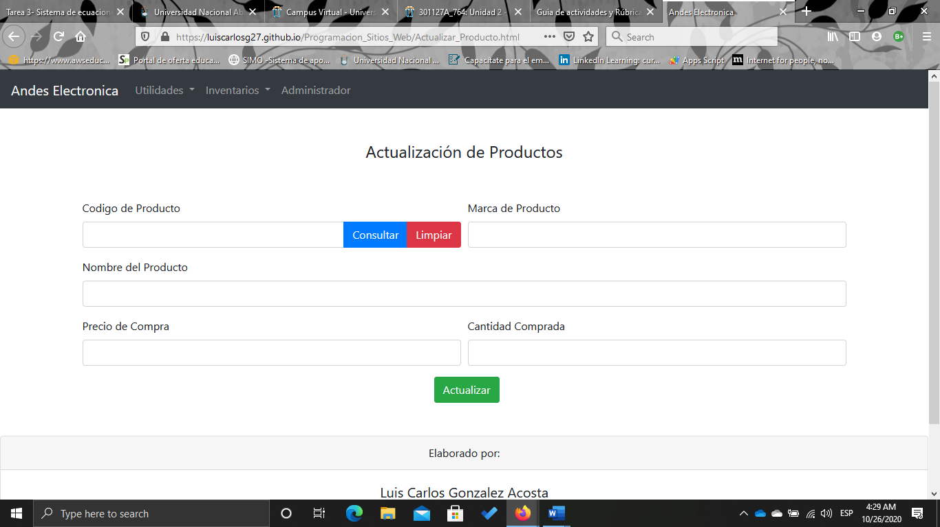

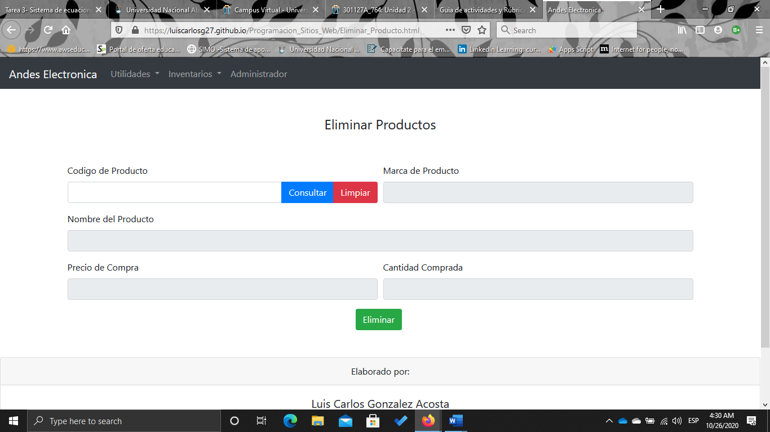

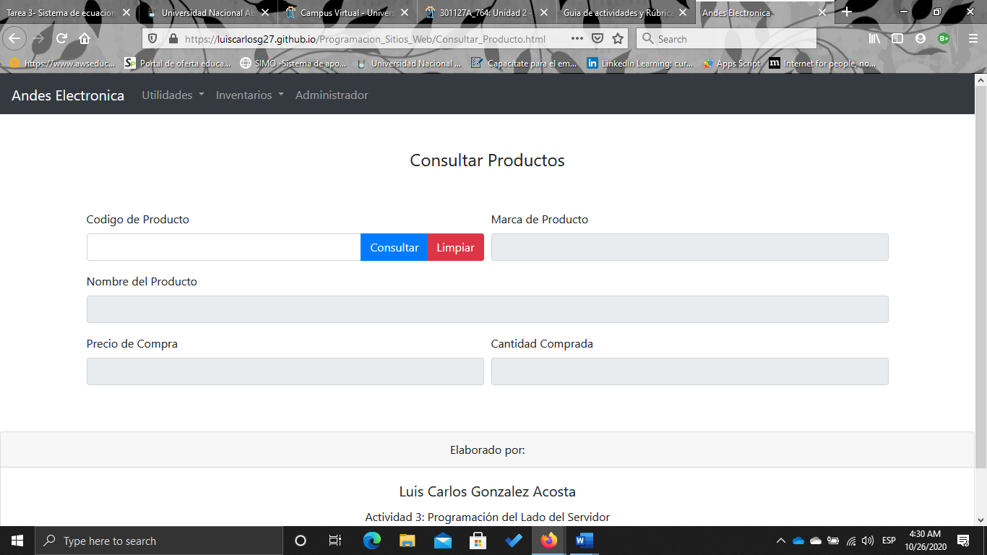

**Aspectos relevantes de la actividad**

Teniendo en cuenta el orden de la actividad se implementaron las estructuras de diseño de Bootstrap 4 para un diseño atractivo, sencillo y de fácil navegación para el usuario, adicionalmente se aplican estructuras de programación del lado del servidor para la calculadora de venta y calculador del valor de las resistencias con JavaScript.

Se diseñan los formularios bajo un estándar el cual permite no solamente ingresar datos, modificarlos, sino también consultarlos, con campos inhabilitados para evitar la modificación en las pestañas que no estén indicadas para ello.

**Aspectos de seguridad del lado del cliente**

Evitar códigos móviles en HTML que recolecten información, adicionalmente evitar implementar el uso de JavaScript para servicios de correo desde el lado del cliente ya que este puede generar problemas en el servidor del correo. Se debe intentar implementar la mayor cantidad de características del lado del servidor, ya que así se evita la inserción de código malicioso, como también emplear el análisis en el mismo de los datos que se están ingresando.

**Conclusiones**

Evidenciar las estructuras de diseño e implementación de programación del lado del cliente, aplicando los conocimientos adquiridos en los recursos suministrados, aplicar estructuras de programación de JavaScript para obtener operaciones aritméticas y lógicas del lado del cliente. Asimismo reconocer temas de seguridad en el diseño e Implementación de Aplicativos Web.

**Bibliografía**

Mohedano, Jorge, et al. Iniciación a javascript, Ministerio de Educación de España, 2012. (Páginas. 25 - 61)  ProQuest Ebook Central. Recuperado de: <https://elibro-net.bibliotecavirtual.unad.edu.co/es/ereader/unad/49349?page=26>

Shenoy, A., & Sossou, U. (2014). *Learning Bootstrap*. Birmingham [England]: Packt Publishing. Recuperado de: <http://bibliotecavirtual.unad.edu.co/login?url=http://search.ebscohost.com/login.aspx?direct=true&db=nlebk&AN=933023&lang=es&site=eds-live>

Cardador, C. A. L. (2014). Implantación de aplicaciones web en entornos internet, intranet y extranet (mf0493_3). (Páginas. 184 - 199). Recuperado de <https://elibro-net.bibliotecavirtual.unad.edu.co/es/ereader/unad/44135?page=190>